\

**BỘ CÔNG THƯƠNG**

**TRƯỜNG ĐẠI HỌC CÔNG NGHIỆP TP.HCM**

**KHOA CÔNG NGHỆ THÔNG TIN**

**Báo Cáo Bài Tập Lớn**

Đề tài: QUẢN LÝ BÁN VÉ TẠI 1 RẠP CHIẾU PHIM

Sinh viên thực hiện:

Phan Nguyễn Đại Dương – 21011371

Nguyễn Hồng Danh – 21010661

Lê Minh Đăng - 21080991

Lớp: DHKHMT18ATT – Nhóm: 11

TP.Hồ Chí Minh – Ngày 1 Tháng 11 Năm 2024

1. **Giới thiệu về đề tài**

Dự án "Quản lý bán vé tại rạp chiếu phim" trong Java nhằm mục đích phát triển một ứng dụng máy tính đơn giản nhưng hiệu quả để hỗ trợ việc quản lý các hoạt động hàng ngày tại rạp chiếu phim. Ứng dụng được xây dựng bằng ngôn ngữ lập trình Java, tích hợp cơ sở dữ liệu để lưu trữ thông tin về các phim, nhân viên, khách hàng, và các giao dịch bán vé.

**Chức năng chính:**

**Quản lý Phim:** Cho phép thêm, xóa , sửa và chuyển trạng thái phim các bộ phim trong hệ thống. Mỗi phim có các thuộc tính như mã phim, tên phim, thể loại, thời lượng, giá vé, và suất chiếu.

**Quản lý Nhân Viên:** Cung cấp công cụ quản lý thông tin nhân viên, bao gồm mã nhân viên, tên, chức vụ,.. nhằm đảm bảo công tác nhân sự hiệu quả.

**Công cụ và kỹ thuật sử dụng:**

* **Ngôn ngữ lập trình:** Java
* **Cơ sở dữ liệu:** SQL Server
* **Giao diện người dùng:** Java Swing
* **IDE:** Eclipse

1. **Mô hình lớp (Class Diagram)**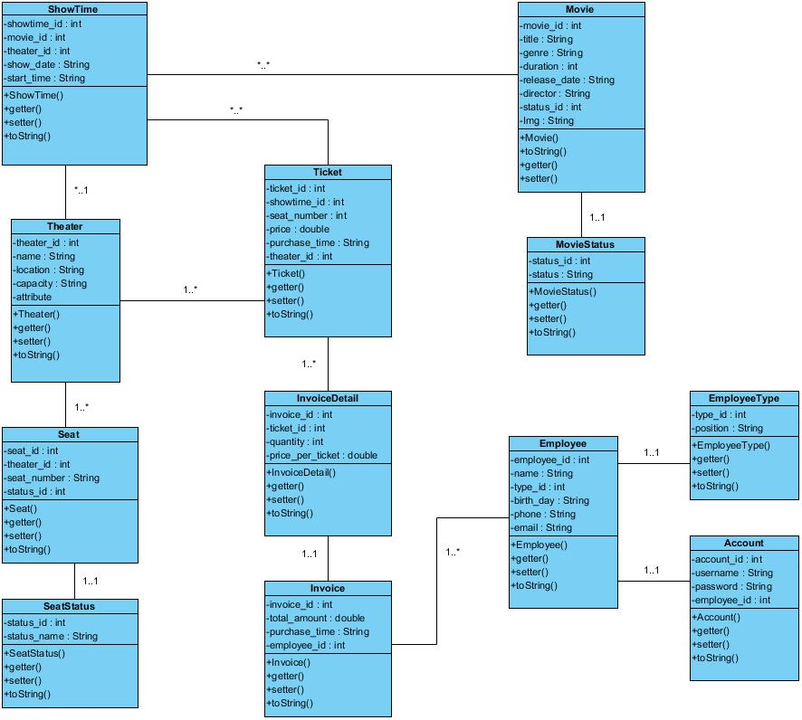

**Đặc tả Class**

* BẢNG Employee

|  |  |  |  |
| --- | --- | --- | --- |
| **Tên thuộc tính** | **Kiểu dữ liệu** | **Kích thước** | **Ghi chú** |
| Employee_id  Name  Type_id  Birth_day  Phone  email | int  Nvarchar(255)  int  Nvarchar(10)  Nvarchar(255)  Nvarchar(255) | 6  40  40  10  10  30 | Mã nhân viên  Tên nhân viên  Loại mã  Ngày sinh  Số điện thoại  Email |

* BẢNG EmployeeType

|  |  |  |  |
| --- | --- | --- | --- |
| **Tên thuộc tính** | **Kiểu dữ liệu** | **Kích thước** | **Ghi chú** |
| Type_id  Position | int  Nvarchar(100) | 40  20 | Loại mã  Chức vụ |

* BẢNG Account

|  |  |  |  |
| --- | --- | --- | --- |
| **Tên thuộc tính** | **Kiểu dữ liệu** | **Kích thước** | **Ghi chú** |
| Account_id  Username  Password  Employee_id | int  Nvarchar(50)  Nvarchar(255)  int | 40  20  6  6 | Mã tài khoản  Tên đăng nhập  Mật khẩu  Mã nhân viên |

* BẢNG Invoice

|  |  |  |  |
| --- | --- | --- | --- |
| **Tên thuộc tính** | **Kiểu dữ liệu** | **Kích thước** | **Ghi chú** |
| invoice_id  Total_amount  Purchase_time  Employee_id | int  Float  Nvarchar(19)  Int | 40  20  6  6 | Mã hóa đơn  Tổng số tiền  thời gian phim  Mã nhân viên |

* BẢNG InvoiceDetail

|  |  |  |  |
| --- | --- | --- | --- |
| **Tên thuộc tính** | **Kiểu dữ liệu** | **Kích thước** | **Ghi chú** |
| invoice_id  Ticket_id  Quantity  Price_per_ticket | int  int  Int  float | 40  10  6  10 | Mã hóa đơn  Mã vé phim  Số lượng  Giá vé |

* BẢNG Movie

|  |  |  |  |
| --- | --- | --- | --- |
| **Tên thuộc tính** | **Kiểu dữ liệu** | **Kích thước** | **Ghi chú** |
| Movie_id  Title  Genre  Duration  Release_date  Director  Status_id  Img | int  Nvarchar(255)  Nvarchar(100)  Int  Nvarchar(10)  Nvarchar(255)  Int  Nvarchar(255) | 40  20  20  6  20  20  10  50 | Mã phim  Tên phim  Thể loại  Thời lượng  Ngày phát hành  Đạo diễn  Mã trạng thái phim  Hình ảnh phim |

* BẢNG MovieStatus

|  |  |  |  |
| --- | --- | --- | --- |
| **Tên thuộc tính** | **Kiểu dữ liệu** | **Kích thước** | **Ghi chú** |
| Status_id  status | Int  Nvarchar(20) | 10  20 | Mã trạng thái phim  Trạng thái phim |

* BẢNG Seat

|  |  |  |  |
| --- | --- | --- | --- |
| **Tên thuộc tính** | **Kiểu dữ liệu** | **Kích thước** | **Ghi chú** |
| Seat_id  Theater_id  Seat_number  Status_id | Int  Int  varchar(10)  Int | 10  20  10  10 | Mã Ghế  Mã rạp phim  Sô ghế  Mã trạng thái phim |

* BẢNG SeatStatus

|  |  |  |  |
| --- | --- | --- | --- |
| **Tên thuộc tính** | **Kiểu dữ liệu** | **Kích thước** | **Ghi chú** |
| Status_id  Status_name | Int  Nvarchar(20) | 10  20 | Mã trạng thái phim  Tên trạng thái |

* BẢNG Showtime

|  |  |  |  |
| --- | --- | --- | --- |
| **Tên thuộc tính** | **Kiểu dữ liệu** | **Kích thước** | **Ghi chú** |
| showtime_id  Movie_id  Theater_id  Show_date  Start_time | Int  Int  Int  Nvarchar(10)  Nvarchar(5) | 10  20  20  10  5 | Mã suất chiếu  Mã phim  Mã rạp phim  Ngày chiếu  thời gian bắt đầu chiếu |

* BẢNG Theater

|  |  |  |  |
| --- | --- | --- | --- |
| **Tên thuộc tính** | **Kiểu dữ liệu** | **Kích thước** | **Ghi chú** |
| Theater_id  Name  Location  capcity | Int  Nvarchar(100)  Nvarchar(255)  int | 20  30  20  10 | Mã rạp phim  Tên rạp phim  Vị trí ngồI  Sức chứa |

* BẢNG Ticket

|  |  |  |  |
| --- | --- | --- | --- |
| **Tên thuộc tính** | **Kiểu dữ liệu** | **Kích thước** | **Ghi chú** |
| Ticket_id  Showtime_id  Seat_number  Price  Purchase_time  Theater_id | Int  Int  Nvarchar(10)  Float  Nvarchar(255)  int | 20  10  10  10  6  20 | Mã rạp phim  Mã suất chiếu  Số ghế  Giá tiền  thời gian phim  Mã rạp phim |

3. Cơ sở dữ liệu quan hệ

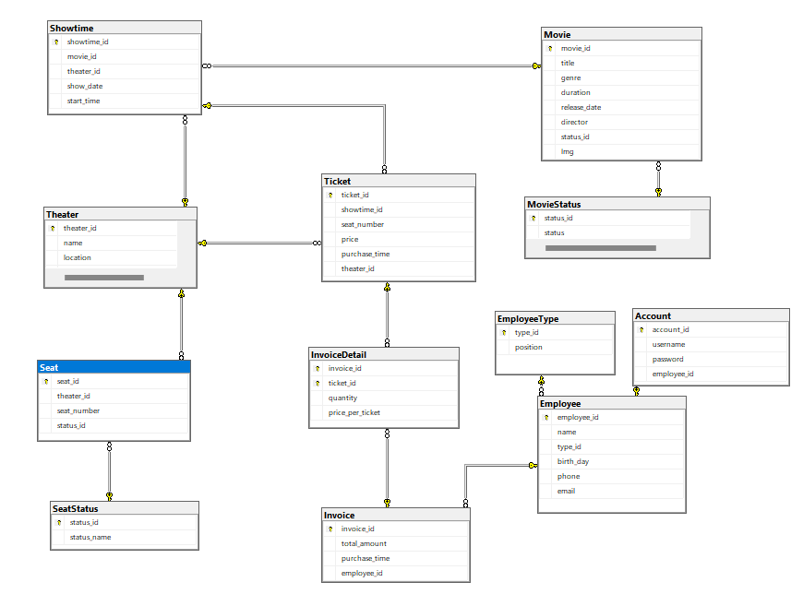

|  |  |  |  |
| --- | --- | --- | --- |
| **Employee** | **Kiểu dữ liệu** | **Kích thước** | **Ràng buộc** |
| Employee_id | int | 6 | Khóa chính  Không được rỗng |
| name | Nvarchar | 40 | Không được rỗng  Không có chữ số |
| Type_id | int | 40 | Khóa ngoại  Không được rỗng |
| Birth_day | Nvarchar | 10 | Không được rỗng |
| phone | Nvarchar | 10 | Không được rỗng |
| email | Nvarchar | 30 | Không được rỗng |

|  |  |  |  |
| --- | --- | --- | --- |
| **EmployeeType** | **Kiểu dữ liệu** | **Kích thước** | **Ràng buộc** |
| Type_id | int | 40 | Khóa chính  Không được rỗng |
| Position | Nvarchar | 20 | Không được rỗng |

|  |  |  |  |
| --- | --- | --- | --- |
| **Account** | **Kiểu dữ liệu** | **Kích thước** | **Ràng buộc** |
| Account_id | int | 40 | Khóa chính  Không được rỗng |
| Username | Nvarchar | 20 | Không được rỗng |
| Password | Nvarchar | 6 | Không được rỗng |
| Employee_id | Int | 6 | Khóa ngoại  Không được rỗng |

|  |  |  |  |
| --- | --- | --- | --- |
| **Invoice** | **Kiểu dữ liệu** | **Kích thước** | **Ràng buộc** |
| invoice_id | int | 40 | Khóa chính  Không được rỗng |
| Total_amount | float | 20 | Không được rỗng |
| Purchase_time | Nvarchar | 6 | Không được rỗng |
| Employee_id | Int | 6 | Khóa ngoại  Không được rỗng |

|  |  |  |  |
| --- | --- | --- | --- |
| **InvoiceDetail** | **Kiểu dữ liệu** | **Kích thước** | **Ràng buộc** |
| invoice_id | int | 40 | Khóa chính  Không được rỗng |
| Ticket_id | int | 20 | Khóa chính  Không được rỗng |
| Quantity | int | 6 | Không được rỗng |
| Price_per_ticket | float | 10 | Không được rỗng |

|  |  |  |  |
| --- | --- | --- | --- |
| **Movie** | **Kiểu dữ liệu** | **Kích thước** | **Ràng buộc** |
| Movie_id | int | 40 | Khóa chính  Không được rỗng |
| Title | Nvarchar | 20 | Không được rỗng |
| Genre | Nvarchar | 20 | Không được rỗng |
| Duration | Int | 6 | Không được rỗng |
| Release_date | Nvarchar | 20 | Không được rỗng |
| Director | Nvarchar | 20 | Không được rỗng |
| Status_id | int | 10 | Khóa ngoại  Không được rỗng |
| Img | Nvarchar | 50 | Không được rỗng |

|  |  |  |  |
| --- | --- | --- | --- |
| **MovieStatus** | **Kiểu dữ liệu** | **Kích thước** | **Ràng buộc** |
| Status_id | int | 10 | Khóa chính  Không được rỗng |
| status | Nvarchar | 20 | Không được rỗng |

|  |  |  |  |
| --- | --- | --- | --- |
| **Seat** | **Kiểu dữ liệu** | **Kích thước** | **Ràng buộc** |
| Seat_id | int | 10 | Khóa chính  Không được rỗng |
| Theater_id | int | 20 | Khóa ngoại  Không được rỗng |
| Seat_number | Nvarchar | 10 | Không được rỗng |
| Status_id | int | 10 | Khóa ngoại  Không được rỗng |

|  |  |  |  |
| --- | --- | --- | --- |
| **SeatStatus** | **Kiểu dữ liệu** | **Kích thước** | **Ràng buộc** |
| Status_id | int | 10 | Khóa chính  Không được rỗng |
| Status_name | int | 20 | Không được rỗng |

|  |  |  |  |
| --- | --- | --- | --- |
| **Showtime** | **Kiểu dữ liệu** | **Kích thước** | **Ràng buộc** |
| showtime_id | int | 10 | Khóa chính  Không được rỗng |
| Movie_id | int | 20 | Khóa ngoại  Không được rỗng |
| Theater_id | int | 20 | Khóa ngoại  Không được rỗng |
| Show_date | Nvarchar | 10 | Không được rỗng |
| Start_time | Nvarchar | 5 | Không được rỗng |

|  |  |  |  |
| --- | --- | --- | --- |
| **Theater** | **Kiểu dữ liệu** | **Kích thước** | **Ràng buộc** |
| Theater_id | int | 20 | Khóa chính  Không được rỗng |
| Name | Nvarchar | 30 | Không được rỗng |
| Location | Nvarchar | 20 | Không được rỗng |
| capcity | Nvarchar | 10 | Không được rỗng |

|  |  |  |  |
| --- | --- | --- | --- |
| **Ticket** | **Kiểu dữ liệu** | **Kích thước** | **Ràng buộc** |
| Ticket_id | int | 20 | Khóa chính  Không được rỗng |
| Showtime_id | int | 10 | Khóa ngoại  Không được rỗng |
| Seat_number | Nvarchar | 10 | Không được rỗng |
| Price | float | 10 | Không được rỗng |
| Purchase_time | Nvarchar | 6 | Không được rỗng |
| Theater_id | int | 20 | Không được rỗng |

4. một số màn hình chương trình

1. Màng hình đăng nhập

1. Màng hình chính Quản Lý

1. Thống Kê

1. Quản Lý Phim

1. Màng hình chính Nhân Viên

1. Chọn Phòng Chiếu

1. Chọn Ghế

1. Đổi Mật Khẩu

1. Thông Tin Nhân Viên

